Почему лучше всего использовать оплату в системе «QIWI Кошелек»?
Причина 1. Оплатить услуги Вы можете в любом из платежных терминалов QIWI.
В настоящий момент - это более 72 000 терминалов в России!
Причина 2. Можно платить через «QIWI Кошелек» как в терминалах, так и на сайте https://w.qiwi.ru/ или через мобильный телефон!
Причина 3. Комиссия за пополнения баланса «QIWI Кошелька» на определенную сумму – 0%.
Причина 4. Размер комиссии при проведении большинства платежей – 0%.
Причина 5. Мгновенная оплата большинства товаров и услуг в режиме on-line.
Краткая инструкция:

- Сформируйте заказ и выберете в качестве способа оплаты QIWI (КИВИ)
- Подойдите к терминалу КИВИ, нажмите среднюю кнопку QIWI КОШЕЛЕК и введите номер мобильного, который вы указали при формировании заказа и нажмите кнопку «далее»
- Нажмите кнопку "Счета к Оплате" (она будет мигать)
- Оплатите счет наличными
- Сдачу переведите к себе на мобильный телефон

Подробная инструкция:

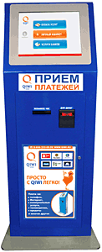 | Если Вы хотите оплатить заказ через «QIWI Кошелек» - просто выбирайте данный способ оплаты из предложенного списка.  Далее идите к любому терминалу КИВИ (QIWI), которые можно узнать по сине-оранжевой раскраске, логотипу и скачущей птице на экране. Терминал выглядит примерно как на рисунке слева. Терминалы QIWI Вы найдете во многих городах России.

Вариант №1. Вы никогда раньше не пользовались QIWI (КИВИ).
На экране терминала Вы видите три большие кнопки. Вам надо нажать на среднюю: «QIWI Кошелек». На рисунке она показана стрелкой:
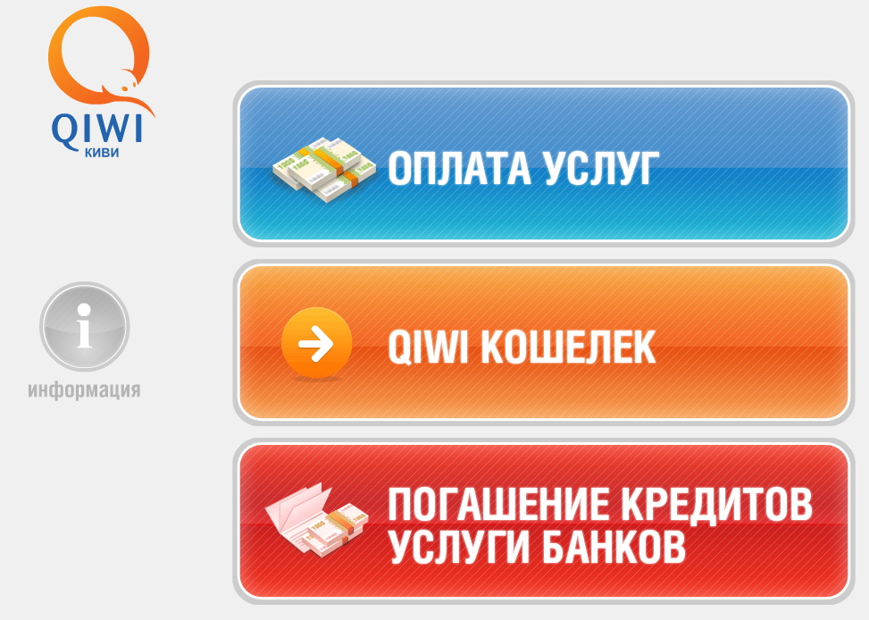
Вам будет предложено ввести свой номер телефона. Вводите его при помощи клавиатуры на экране. ВАЖНО: вводить надо МОБИЛЬНЫЙ номер и только тот, что Вы указали в заказе! После ввода номера нажимаете ВПЕРЕД.
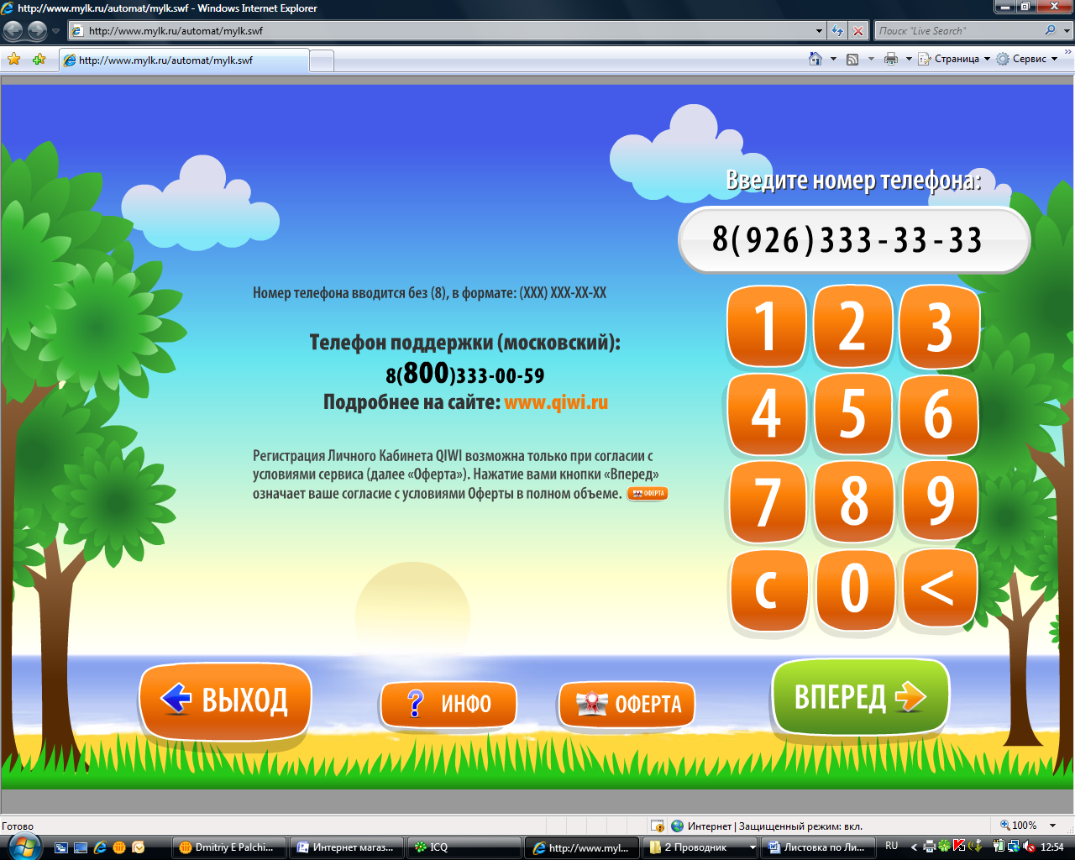
Если Вы ранее не регистрировались в «QIWI Кошельке», то попадете на главную страницу, как это показано на картинке. Если же у Вас уже был свой «QIWI Кошелек», то эта инструкция Вам ни к чему - Вы и так знаете что делать (ввести пин-код, и попасть на ту же страницу что на рисунке).
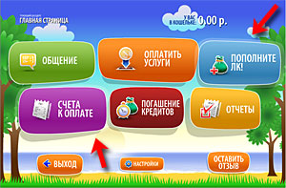
На странице Вы увидите две мерцающих кнопки - "Пополните ЛК" и "Счета к оплате". Пополнять ЛК Вам ни к чему, сразу нажимаете "Счета к оплате" (слева - внизу).
Остается только выбрать счет к оплате (при этом справа внизу над кнопкой "Оплатить" появится листок с суммой к оплате) и затем нажать ту самую кнопку "Оплатить".
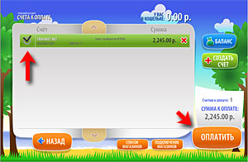
Далее - просто следуйте указаниям аппарата. Останется только выбрать способ оплаты ("Наличными") и оплатить нужный вам счет.
Обратите внимание: терминал не принимает монеты и не выдает сдачи. Но это не беда! Сдачу Вы можете тут же перечислить на баланс своего мобильного телефона.

Вариант №2. У Вас уже есть свой «QIWI Кошелек».
В этом случае Вы, скорее всего, и без нас прекрасно знаете, что делать. Но на всякий случай обозначим три основных отличия "знатока" от "новичка":
- Чтобы попасть в кабинет для оплаты, Вам потребуется ввести ПИН-код, который Вы получили при регистрации по SMS на Ваш телефон.
- "Сдачу" от заказа, равно как и любую другую сумму на Вашем счету, Вы можете потратить не только на свой мобильный, но и на оплату других услуг - интернета, ЖКХ, спутникового ТВ, кредитов и так далее.
- Вы можете так же проводить платежи через Интернет: https://w.qiwi.ru/ или мобильный телефон
QIWI Кошелек экономит время и освобождает от забот, связанных с оплатой счетов:
      - Комиссия за пополнения баланса «QIWI Кошелька» на определенную сумму– 0%
- Размер комиссии при проведении большинства платежей – 0%
- Пополнение баланса в более чем 72 000 платежных терминалов QIWI
- Мгновенная оплата большинства товаров и услуг в режиме on-line
- Оплата через сайт https://w.qiwi.ru/ платежные терминалы или мобильный телефон

К вашим услугам уже более 1 500 провайдеров! Зарегистрируйтесь сейчас и оцените преимущества платежной системы «QIWI Кошелек»!

